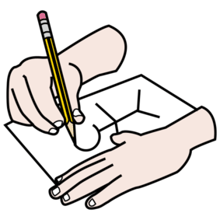
Was gefällt dir in unserem Reli-Zimmer?
Male:

